**Призначення програми**

Програма призначена для пошуку апроксимацій функцій многочленами двома способами: мінімаксним наближенням, та методом найменших квадратів. Функція може бути задана двома способами: дискретним (у вигляді таблиці), або неперервним (аналітично). Програма дає змогу знайти коефіцієнти многочленів, максимальні похибки, побудувати графіки многочлена, яким наближуємо функцію, функції, яка наближується.  
Є можливість порівняти два наближення для однієї певної функції.

**Умови застосування**

Для того, що запустити програму на комп’ютері достатньо мати сучасний браузер, наприклад, Google Chrome, Mozilla Firefox та доступ до мережі інтернет. Далі достатньо зайти на веб сторінку:

https://bodya17.github.io/diplom/index.html

**Вхідні дані**

Для знаходження наближення функції, спочатку потрібно вибрати, яким чином задана функція (таблично чи аналітично). Це можна зробити натиснувши кнопку з правої сторони головного меню сайту.

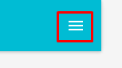

Далі необхідно вибрати метод яким потрібно апроксимувати функцію.

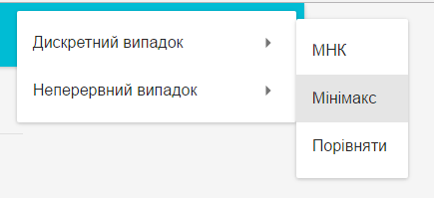

Для неперервного випадку, потрібно заповнити наступну форму:  
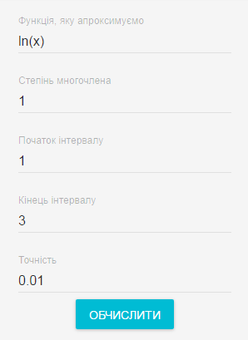

Як видно з рисунку, користувачу потрібно ввести функцію для апроксимації.  
Приклади вводу функцій:

|  |  |
| --- | --- |
| $$e^{x}$$ | e^x |
| $$\sqrt{x}$$ | sqrt(x) |
| $$\cos^{2}(x)$$ | cos(x)^2 або (cos(x))^2 |
| $$\frac{1}{x}$$ | 1/x |

Точність – допустима відносна похибка у визначенні похибки наближення у мінімаксному наближенні.

Для дискретного випадку:  
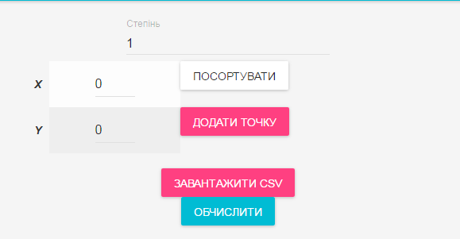

Тут можна задати степінь апроксимуючого многочлена та задати табличну функцію. Це можна зробити двома способами:  
1) Вручну. За допомогою кнопки “ДОДАТИ ТОЧКУ” можна додати то таблиці, яка знаходиться лівіше, ще одну точку. Редагувати точки можна відразу в таблиці.  
2) Завантажити з файлу. Файл повинен бути у форматі CSV(Comma Separated Values), тобто значення які розділені комою. Приклад такого файлу:  
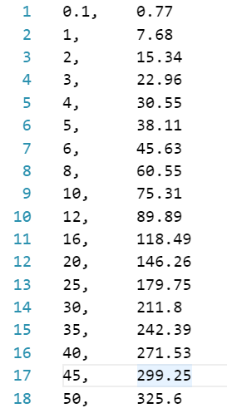  
Перший стовпець – це значення $x$, другий – $y$. Після цього, не зважаючи на спосіб яким задали функцію (вручну чи завантажили з файлу), потрібно натиснути кнопку “ОБЧИСЛИТИ”. Коли запит обробиться на сервері, результати можна побачити на екрані.

**Результати**

Приклад результату наближення функції $ln⁡(x)$, лінійним многочленом на проміжку $[1,3]$, використовуючи 10 точок розбиття інтервалу.

